BADMINTON FSPS MU BRNO
pořádá
Turnaj kategorie U9,10,11

kdy: 1.12.2024

kde: hala FSPS MU, Kamenice 5

Čas: prezentace 8:30-8:45
Losování 8:50
zahájení 9:00
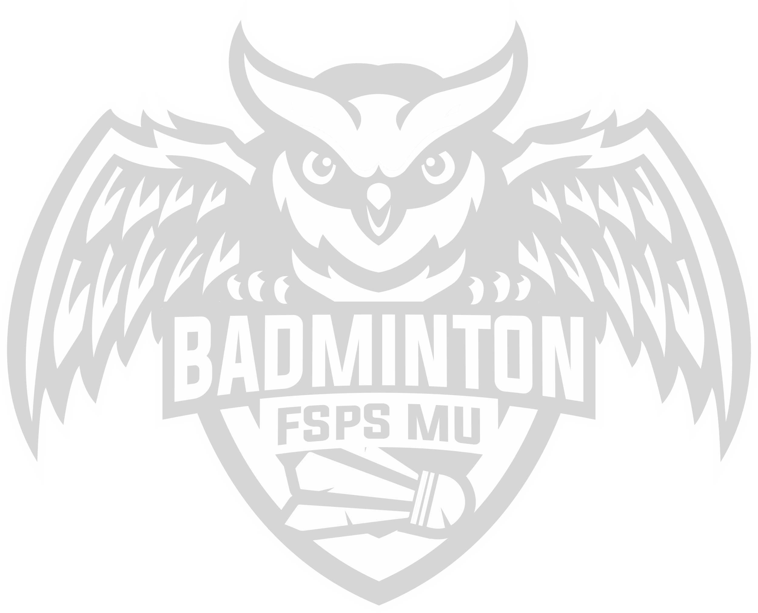
Účastníci: všichni splňující podmínky kategorie U9,10,11
bez nutnosti registrace,
turnaj je otevřen i pro hráče z jiných oblastí a zahraničí
Hráči startují na své náklady nebo náklady vysílajícího oddílu

Počet účastníků: bez omezení

Vrchní rozhodčí: Karel Reichman, 602504991

Herní systém: pouze DCH, DD - tabulky, švýcar – vše dle počtu účastníků

Přihlášky: do 29.11.2024 emailem: reichman@moraviapharm.cz
U každého hráče prosíme o vyplnění celého data narození
Přihlášení hráči jsou povinni se v případě neúčasti omluvit telefonicky či
mailem u vrchního rozhodčího nejpozději do 8.00 30.11.2024. Jinak bude
startovné včetně příslušné pokuty fakturováno příslušnému oddílu.

Startovní listina : Prostřednictvím Tournament softwaru 30.11.2024

Startovné : 250,- za hráče

Míče: Péřové – dodává pořadatel

Ceny: Medaile, diplomy, drobné ceny

Vedení turnaje: členové pořádajícího oddílu

Občertstvení: není zajišťováno, ve vestibulu FSPS automaty s občerstvením a nápoji.

